แบบ คร. 12
(ด้านหน้า)
แบบ คร. 12
บัตรประจำตัว
ผู้ได้รับหนังสือรับรองความรู้ความสามารถ
ตามพระราชบัญญัติส่งเสริมการพัฒนาฝีมือแรงงาน พ.ศ. 2545
เลขที่หนังสือรับรอง
วันออกหนังสือรับรอง
ใช้ได้ถึงวันที่
ออกโดย
ศูนย์ประเมินความรู้ความสามารถกลาง

QR Code
(ถ้ามี)

5.4 ซม.

8.4 ซม.

(ด้านหลัง)

รูปถ่ายขนาด
1 X 1.5 นิ้ว
เลขประจำตัวประชาชนของผู้ถือบัตร

ชื่อ-สกุล
ได้รับหนังสือรับรองความรู้ความสามารถ
สาขา
ระดับ
วันออกบัตร

อธิบดีกรมพัฒนาฝีมือแรงงาน

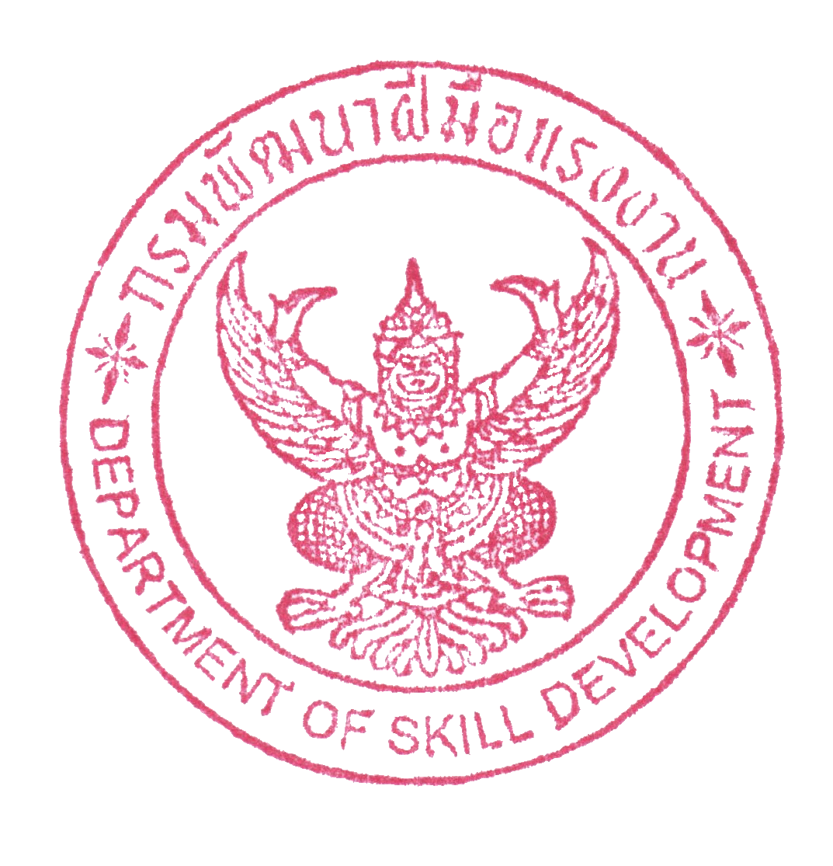

5.4 ซม.

8.4 ซม.

(ประทับตราชื่อส่วนราชการ กรมพัฒนาฝีมือแรงงานตามข้อ 72
ของระเบียบสำนักนายกรัฐมนตรีว่าด้วยงานสารบรรณ พ.ศ. 2526 และที่แก้ไขเพิ่มเติม
ด้วยหมึกสีแดง)

